**Testing Exploratorio**

| **Versión** | **Fecha** | **Referente** | **Cambios** |
| --- | --- | --- | --- |
| **1.0.0** | **26/10/2021** | **Grupo 1** | **Sprint I** |
| **1.0.1** | **01/01/2021** | **Grupo 1** | **Correcciones sobre contenido en el apartado “Escenarios”** |
| **2.0.0** | **08/11/2021** | **Grupo 1** | **Sprint II** |
| **3.0.0** | **18/11/2021** | **Grupo 1** | **Sprint III** |

# Objetivo

El objetivo del presente documento registra la documentación del testing exploratorio correspondiente al incremento del tercer sprint del proyecto integrador.

Se busca conocer el tamaño de la aplicación, segmentando componentes que nos dirigen a otras páginas.

# Introducción

En la planilla de casos de prueba se indica la funcionalidad de negocio y el comportamiento esperado de la app web en cada caso probado.

Los casos han sido elaborados por el área homologación, pero no se descarta la necesidad de la generación de casos de prueba adicionales por parte del área de desarrollo.

En esta instancia de exploratorio, se van a ejecutar pruebas a nivel general, se espera que de las mismas se obtengan muchos defectos, teniendo en cuenta que la app aún está en desarrollo.

# Sectorización

HOME

1. Topbar
2. Search Block
3. Sección categorías
4. Sección recomendaciones
5. Footer

PRODUCT DETAILS

1. Topbar
2. Carrusel
3. Description
4. Features
5. Compartir producto
6. Fechas disponibles
7. Iniciar reserva
8. Ubicación
9. Rules and politics
10. Footer

RESERVA

1. Datos del usuario
2. Fechas reserva
3. bloque detalle de reserva
4. políticas y condiciones

# 

# Sesiones

**Charter #1 : Reserva de producto**

**Áreas** :

* Reserva con usuario logueado
* Reserva con usuario deslogueado
* Ingresa fechas no disponibles
* Dejar campos vacíos en el los datos de usuario
* Dejar vacío la hora de llegada
* Modificar la selección de fecha en el calendario interactivo
* Seleccionar horario de llegada
* Confirmar reserva

**Comienzo**: 23/11/2021

**Duración:** 60 minutos

**Testing notes:**

* Ingresar a la página de reserva de un producto
* Verificar que se vea el nombre del producto
* Verificar que se vea el icono para volver atrás
* Verificar que se vean los datos de la persona
* Verificar que se vea el calendario de con fechas de reserva
* Verificar que se vea el detalle de producto a la derecha
* Verificar que se visualice el box de vacunación covid y observaciones
* Reservar un producto con un usuario logueado
* Ingresar con usuario que ya tiene cuenta en la página
* Ir al detalle de un producto en particular
* Seleccionar fechas válidas en el calendario
* Seleccionar el botón iniciar reserva
* Visualizar sus datos en el bloque “datos de usuario” y completar con la ciudad
* Verificar que las fechas sean las mismas que las anteriores y que se visualicen en el detalle de reserva como check in - check out
* Seleccionar hora de llegada
* Presionar el botón confirmar reserva
* Visualizar el mensaje de “reserva realizada con éxito”
* Reservar un producto con un usuario deslogueado
* Ingresar al home de la página
* Ir al detalle de un producto en particular
* Seleccionar fechas válidas en el calendario
* Seleccionar el botón iniciar reserva
* Verificar que nos redirige a la pantalla de login con un mensaje que indica que no se puede iniciar reserva si no se encuentra logueado
* Loguearse con credenciales válidas
* Verificar que redirige a la pantalla de detalle de producto con los datos cargados anteriormente (fechas)
* Seleccionar el botón “iniciar reserva”
* Visualizar sus datos en el bloque “datos de usuario” y completar con la ciudad
* Verificar que las fechas sean las mismas que las anteriores y que se visualicen en el detalle de reserva como check in - check out
* Seleccionar hora de llegada
* Presionar el botón confirmar reserva
* Visualizar el mensaje de “reserva realizada con éxito”
* Seleccionar fechas bloqueadas para un producto y tratar de reservarlo
* Ingresar con usuario que ya tiene cuenta en la página
* Ir al detalle de un producto en particular
* Seleccionar fechas que se encuentren en color gris en el calendario
* Verificar que las mismas no pueden ser seleccionadas
* Probar seleccionando unas en color negro y verificar que se puede
* Dejar vacío datos necesarios para la reserva
* Ingresar con usuario que ya tiene cuenta en la página
* Ir al detalle de un producto en particular
* Seleccionar fechas válidas en el calendario
* Seleccionar el botón iniciar reserva
* Visualizar sus datos en el bloque “datos de usuario” , dejar vacío el campo de “CIUDAD”
* Verificar que las fechas sean las mismas que las anteriores y que se visualicen en el detalle de reserva como check in - check out
* Seleccionar hora de llegada
* Presionar el botón confirmar reserva
* Visualizar un mensaje en rojo en el bloque de datos de usuario que indique no se pueden dejar campos vacíos

**Data files**:

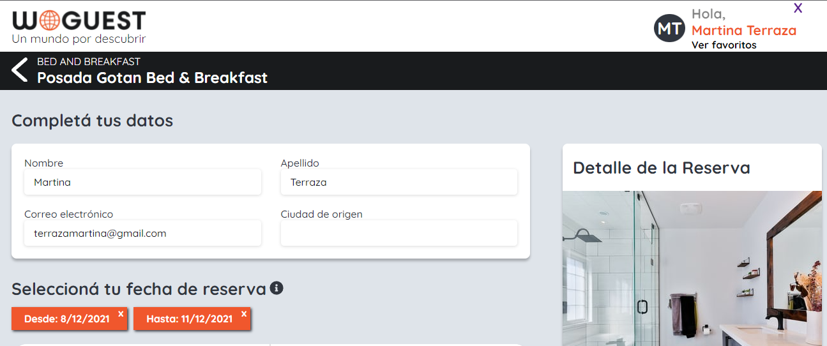

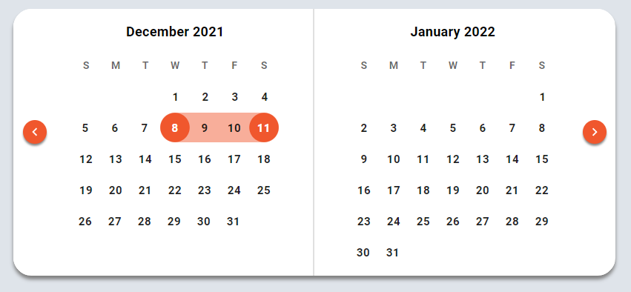

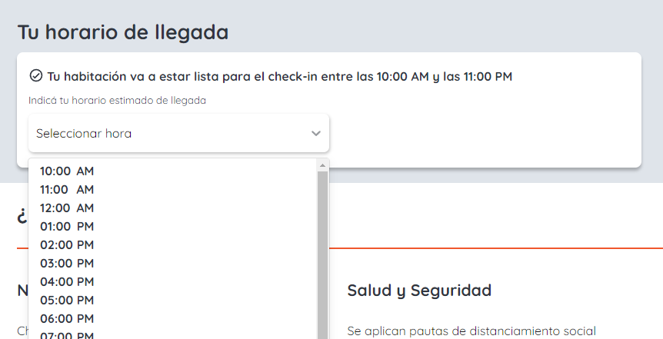

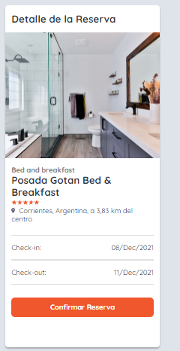

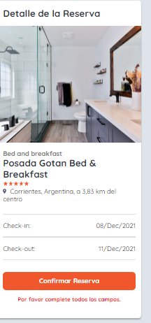

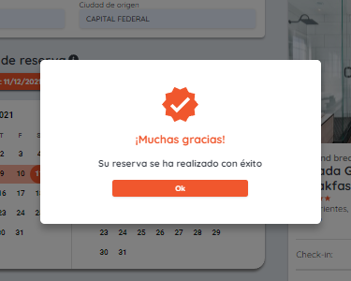

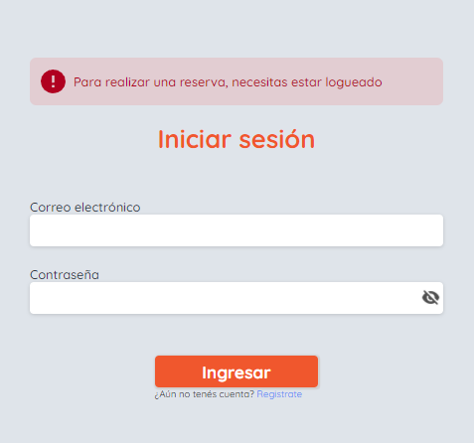

**Bugs**:

# 1 : No se visualiza el box de vacunación covid, ni el de observaciones

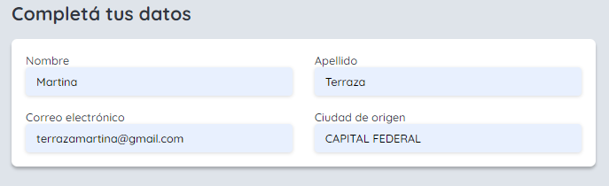

# Datos para las pruebas

Para las pruebas es necesario hacer un git clone de la rama correspondiente para poder testearlo en nuestra computadora.

Front End:

Clonar proyecto desde gitlab

Realizar un npm install y luego npm start

Para probar los test cases diseñados se necesita usuario y contraseña válidos para el inicio de sesión

Url:

Con la herramienta inspeccionar del navegador contar con tres dimensiones distintas :

* Desktop: 1366
* Ipad: 768
* Mobile: 414

Las pruebas se van a ejecutar sobre estos 3 dispositivos distintos

Verificar que la página funciones en Chrome, Firefox y Explorer

# **Caso de Prueba**

# Información complementaria

Documentos relacionados:

| **Nombre del Documento** | **URL** |
| --- | --- |
| Mindmap pruebas | https://miro.com/welcomeonboard/d0NESFZSeWpUWkpLRDhkU1JUeGNBSGJ3dDNTczJLTzhvczZlcnk5R05VRXdEY3FpWHJ0aFB0MUZoUGhlUEpHRXwzMDc0NDU3MzQ3NjM1ODExMDM2?invite_link_id=52417568345 |
| Casos de prueba formales |  |